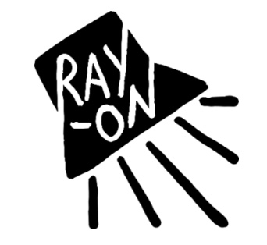

Naïma Frank
Le premier album 18 ans et +, à paraître le 30 janvier
EN SPECTACLE
19/03 - Québec – Pantoum
24/03 - Montréal - Le Ministère
Montréal, janvier 2026 – Voix montante de la scène R&B québécoise, l’autrice-compositrice-interprète montréalaise d’origine haïtienne Naïma Frank, lauréate du GAMIQ 2023 pour le meilleur album/EP R&B et plusieurs fois récompensée aux Francouvertes 2025, fera paraître son premier album 18 ans et + le 30 janvier prochain.
Elle en présentera l’essentiel sur scène le 19 mars à Québec (Pantoum) et le 24 mars à Montréal (Le Ministère)
Suite directe de son EP Petite fille devient grande, 18 ans et + marque une nouvelle étape dans le parcours artistique et personnel de Naïma Frank. À travers ce projet, l’artiste explore sans détour les zones troubles entre honte, désir, vulnérabilité et émancipation, abordant avec lucidité les blessures, les contradictions et les prises de conscience qui accompagnent l’entrée dans l’âge adulte.
Porté par une écriture frontale et poétique, l’album navigue entre R&B alternatif, électro-pop introspective et rythmes de rara haïtien, tissant un dialogue sensible entre modernité sonore et héritage culturel. Naïma Frank y affirme une voix singulière, à la fois fragile et puissante, où l’intime devient politique et où l’aveu se transforme en force.
Véritable exutoire et œuvre de libération, 18 ans et + agit comme un espace de réconciliation et d’affirmation de soi. En exposant ses failles avec une honnêteté désarmante, Naïma Frank invite le public à plonger dans un univers intime, sincère et universel, où les récits personnels résonnent bien au-delà d’elle-même.
Source: Ray-On
Info: Simon / Patricia



